项目编号：SDSHZB2022-932

山东交通职业学院房屋出租项目
招标文件



项 目 名 称：山东交通职业学院房屋出租项目
招 标 人：山东交通职业学院
招标代理机构：山东盛和招标代理有限公司
日 期 ：2022年12月
目录
第一部分 招标邀请函 4
第二部分 承租方须知 6
一、适用范围 6
二、定义 6
三、承租方具备的条件 6
四、招标文件的澄清或修改 6
五、投标文件的编写 6
六、投标有效期 8
七、投标费用 8
八、保证金 8
九、无效报价 8
十、解释权 9
第三部分 开标、评标、中标 10
一、开标 10
二、评审委员会 10
三、评审原则 10
四、评审办法 10
五、废标 11
六、中标通知书 11
第四部分 授予合同 12
一、签订合同 12
二、合同格式 12
第五部分 项目说明及要求 16
一、项目名称：山东交通职业学院房屋出租项目 16
二、商务要求： 16
三、招租要求 16
第六部分 附件 20
附件一：报价函 20
附件二： 承租方身份证明 21
附件三：报价一览表 23
附件四：承租承诺书 26
附件五：密封件封面格式 27

第一部分 招标邀请函
山东盛和招标代理有限公司受山东交通职业学院委托，就山东交通职业学院房屋出租项目进行招标，欢迎符合本次招标文件要求有能力的承租方前来投标。
一、项目编号：SDSHZB2022-932
二、项目说明：
1.本项目为山东交通职业学院房屋出租项目，共36间房屋；
2.本项目标底价格详见第五部分；
3.本项目兼投不兼中。
4.本项目不接受联合体投标。
三、承租方资格要求：
具有独立承担民事责任的自然人或法人及其他组织。
四、购买方式：
方式1：通过邮件形式报名，通过邮件形式报名的须将报名资料（法人及其他组织请提供营业执照副本；自然人请提供身份证复印件并本人签字）扫描发送至shzbwf@163.com，同时备注项目联系人、联系人手机号、所报房屋位置、报名单位/个人开户银行名称、报名单位/个人开户银行账号、标书费汇款底单、邮箱，邮件标题《山东交通职业学院房屋出租报名-报名单位/个人名称》。
方式2：现场报名，有意参与本项目请携带（法人及其他组织请提供营业执照副本；自然人请提供身份证复印件并本人签字）到潍坊市高新区健康街165号天利大厦5楼。
五、购买招标文件及投标保证金交纳起至时间：
采购文件：2022年12月8日----2022年12月14日下午17:00前，工作时间 08:30—17:30 (北京时间，节假日除外)。
招标文件工本费：300元 (售后不退)。
投标保证金：20000元/间（自动放弃中标资格的投标人不予退还）
（注：保证金是指投标人在投各标段一间房屋所须缴纳保证金，投标人若投各标段两家房屋或更多时，则须缴纳对应间数的保证金，例：张三投两家房屋，则须缴纳40000元保证金，三间：60000元保证金，以此类推）：
交纳截止日期为2022年12月28日09：30时前。以电汇(电汇以到帐为准)或者现金的形式提交。
开户银行：兴业银行青岛分行营业部
银行账户：山东盛和招标代理有限公司
银行账号：522010100101362004
电汇形式提交的投标保证金，必须从报名人的账户转出，并备注所投项目名称编号及标段，不按规定提交投标保证金的后果自负。
六、接受投标文件起止时间：2022年12月28日08:30－09:30 (北京时间)
地点: 山东省潍坊市健康东街165号天利大厦5楼山东盛和招标代理有限公司第二开标室。
七、开标时间：2022年12月28日09:30 (北京时间)
开标地点：山东省潍坊市健康东街165号天利大厦5楼山东盛和招标代理有限公司第二开标室。
八、项目联系人:沈琦
联系电话：0536-8906157 邮箱：shzbwf@163.com

第二部分 承租方须知

一、适用范围
本招标文件仅适用于本次招标邀请函中所叙述的项目。

二、定义
1．“招租方”系指 山东交通职业学院；
2．“招标代理机构”系指山东盛和招标代理有限公司；
3．“承租方”系指受招标代理机构邀请参与招标并向招标代理机构提交报价文件的单位或自然人；
4．“中标承租方”系指取得与招租方签订合同资格的承租方；

三、承租方具备的条件
1．向招标代理机构购买了招标文件并已登记备案；
2．提供的资格、资质证明文件完整并真实有效；
3．具有独立承担民事责任的能力；
4．招标文件规定的其他条件；
5．法律、行政法规规定的其他条件。

四、招标文件的澄清或修改
招标代理机构对招标文件必要的澄清或修改的内容须在提交投标文件的截止时间前，招标代理机构将视情况确定将不标明问题来源的书面答复发给所有购买招标文件的承租方。

五、投标文件的编写
承租方应按招标文件的要求准备投标文件，并保证所提供的全部资料的真实性、准确性及完整性，以使其投标对招标文件做出实质性呼应，否则参与投标的资格有可能被评审委员会否决。
1.投标文件的语言及计量单位
承租方和招标代理机构就本项目交换的文件和来往信函使用中文。除招标文件的技术规格中另有规定外，投标文件中所使用的计量单位应使用中华人民共和国法定计量单位。
2.投标文件的编写及装订
2.1按包编制投标文件，一份正本三份副本；
2.2投标文件用A4幅面的纸张打印；
2.3标书内容一律用计算机打印（签名除外）；
2.4法人或其他组织投标的在招标文件规定之处加盖单位公章并经法人或其授权代表（提供法人授权委托书）签字；自然人投标的在招标文件规定之处签字。
3.投标文件的组成
3.1 报价函（附件一）
3.2承租方身份证明（附件二）
3.3报价一览表（附件三）
3.4承租承诺书（附件四）
3.5承租方认为需说明的其他内容。
注：投标文件必须包含3.1-3.4项内容。
4.报价要求
4.1公开报价低于单项标底价格为无效投标；
4.2本次招标项目为一次性报价；
4.3如果大写的金额和小写的金额不一致时，以大写的金额为准。
5.投标文件的密封和标记
5.1承租方应按包分别准备四份投标文件，一份正本和三份副本。在每一份投标文件报价函上要明确注明 “正本”或“副本”字样。一旦正本和副本有差异，以正本为准。
5.2承租方应按包将投标文件正本、副本装订成册、密封，项目授权人在封口处签字并在封面明显处注明以下内容（密封件格式见附件五）。
5.2.1项目编号、项目名称、所投房屋序号；
5.2.2承租方信息（单位/自然人名称、联系电话、地址）。
6.投标文件的递交
6.1承租方授权代表必须在投标截止时间前将投标文件送达指定地点。如因特殊原因需推迟报价截止日期的，则按招标代理机构另行通知规定的时间递交；
6.2在截止时间后递交的投标文件概不接收；
6.3电报、电话、传真、电子邮件等方式的投标文件概不接收；
6.4对承租方的投标文件等材料不予退还。

六、投标有效期
从投标之日起，有效期为90日。报价函的有效期比本须知规定的有效期短的，将被称为非响应报价，招标代理机构有权拒绝。
特殊情况下，在报价有效期满之前，招标代理机构可以以书面形式要求承租方同意延长报价有效期。承租方可以书面形式拒绝或接受上述要求。拒绝延长报价有效期的承租方有权收回投标保证金；同意延长报价有效期的承租方应当相应延长其投标保证金的有效期。

七、投标费用
1.各承租方自行承担所有参与本次项目的有关费用；
2.中标承租方在签订合同前，按每平方米20元的规定向山东盛和招标代理有限公司交纳中标服务费。

八、保证金
1.投标保证金按 “招标邀请函”中的规定以电汇形式（电汇以到帐时间为准）交纳投标保证金。
2.未中标承租方的投标保证金，在公布中标结果五个工作日内无息退还。
3.中标承租方的投标保证金在签订合同后五个工作日内无息退还。
4.未按规定交纳投标保证金的，投标文件不予接受。
5.承租方发生第二部分“九、无效报价”所列情况的，其投标保证金将被没收。

九、无效报价
承租方有下列情况之一,其报价视为无效报价。山东盛和招标代理有限公司将严格按照《中华人民共和国政府采购法》及相关法律、法规及规章制度的规定行使权利。承租方给招标代理机构及招租方造成损失的，招标代理机构及招租方有索赔的权利，承租方应予以赔偿。
1.提供的有关资格、资质证明文件不真实，提供虚假报价材料的；
2.公开报价后，承租方撤回报价，退出招标的；
3.承租方串通报价的；
4.中标承租方不按规定要求签订合同；
5.中标承租方不按要求提交中标服务费；
6.在整个评审过程中，承租方有企图影响评审结果公正性的任何活动；
7.承租方以任何方式诋毁其他承租方；
8.以他人名义报价或者以其他方式弄虚作假，骗取中标；
9.法律、法规规定的其他情况

十、解释权
购买本竞争性磋商文件的承租方如果认为竞争性磋商文件的任何条款存在含糊、遗漏、相互矛盾之处，或是对于招标范围的界定和内容的要求不清楚，认为存在歧视、限制的情况，承租方应按相关法律、法规、规定以书面形式向招标代理机构寻求书面澄清，未提出异议或者超过质疑时间的视为完全认同本招标文件。本招标文件的最终解释权归招标代理机构，当对一个问题有多种解释时以招标代理机构的书面解释为准。招标文件未做须知明示，而又有相关法律、法规规定的，招标代理机构对此所做解释以相关的法律、法规规定为依据。

第三部分 开标、评标、中标

一、开标
1.按照招标文件规定的时间、地点开标。开标由招标代理机构主持，招租方、承租方和有关方面的代表参加。承租方代表应参加并签名报到以证明其出席。
2.开标时，由承租方或者其推选的代表检查投标文件的密封情况。
3.工作人员当众拆封，宣读承租方名称、投标价格和投标文件的其他主要内容。
4.记录员将唱价内容记录并由承租方代表签字确认。

二、评审委员会
招标代理机构将根据本项目的特点组成评审委员会，其成员由有关方面的专家以及用户方代表等三人以上单数组成，其中经济、技术等方面的专家不得少于成员总数的三分之二, 评审委员会负责对报价文件进行综合评审，推荐中标候选人。

三、评审原则
“公平、公正、择优、效益”为本次招标的基本原则，评审委员会按照这一原则的要求，公正、平等地对待各承租方。同时，在评审过程中恪守以下原则：
1、客观性原则：评审委员会将严格按照招标文件要求的内容，对承租方的报价文件进行认真评审；评审委员会对报价文件的评审仅依据报价文件本身，而不依靠报价文件以外的任何因素；
2、统一性原则：评审委员会将按照统一的原则和方法，对各承租方的报价文件进行评审；
3、独立性原则：评标工作在评审委员会内部独立进行，不受外界任何因素的干扰和影响，评审委员会成员对出具的专家意见承担个人责任；
4、保密性原则：评审委员会成员及有关工作人员将保守承租方的商业秘密。

四、评审办法
1.本次招标采用最高评标价法，报价最高的租赁对应房屋（最高价者得，若租金相同老租户优先中标，若最高价相同者都无老租户，相同报价的投标人可再次报价）。
2.评审委员会根据招标文件确定的评标办法，按评审结果进行排序，根据招租方的授权直接确定中标承租方。
3．评标过程保密
凡是属于审查、澄清、评价和比较投标的有关资料以及中标意向等，均不向承租方或者其他与评标无关的人员透露。

五、废标
在招标过程中，出现下列情形之一的，应予废标：
1.出现影响公正的违法、违规行为的；
2.因重大变故，招标任务取消的。废标后，招租方应当将废标理由通知所有承租方。

六、中标通知书
评审结束后，由招租方委托招标代理机构向中标承租方签发《中标通知书》。

第四部分 授予合同

一、签订合同
《中标通知书》发出后3日内，在招租方及招标代理机构的监督下，由招标代理机构组织用户和中标承租方签订合同。合同签订的内容不能超出招标文件的实质性内容。

二、合同格式（以后期实际签订合同为准）

第五部分 项目说明及要求

一、项目名称：山东交通职业学院房屋出租项目

二、商务要求：
1、租金缴纳方式：合同签订前一次性交清（先交后租，每年交一次）。
2、履约保证金：合同签订前须缴纳2000元履约保证金，一次性交清，租赁期满或合同终止后，按合同约定退还。
3、承租时间：三年，合同一年一签。因上级政策调整或甲方变更房屋用途等原因，甲方有权在合同期内解除租赁合同，双方结清租赁期间房租后不再承担赔偿责任。乙方合同期内可申请解除租赁合同，经甲方同意后双方结清租赁期间房租后不再承担赔偿责任。
4、房屋地点：详见房屋信息表。
5、承租人使用房屋必须符合房屋设计用途及服务业相关法律法规要求，并不得从事经营餐饮加工（不含销售）、娱乐、生产加工类等对居民生活、秩序、环境产生噪音、污染或造成影响的经营项目。不得从事易燃易爆物品销售等存在安全隐患的经营项目。所经营项目如需报有关部门审批的，须经审批，并按规定办理营业执照等手续。
6、对意向承租人的基本要求
（一）租赁期间，出租房屋发生的水、电、暖、卫生费及其他相关费用由承租人承担。
（二）租赁期内，承租人对房屋进行装修、装潢时，不得改动或者破坏房屋结构，装修、装潢方案须经出租人书面同意。
（三）合同有效期届满或因承租人违约导致合同解除的,承租人投入的装修、装潢均归出租人所有和使用，且不得向出租人提出任何补偿要求。
（四）租赁期内租赁房屋的日常维护、安全管理等工作及产生的费用由承租人承担。
（五）承租人不得以任何形式转租、分租、出借所承租房屋。
（六）租赁期间因法律、法规或政策需要拆除或改造出租房屋原因而解除合同的，租金按照实际租赁时间计算，不足整月的按天数计算，多退少补。
（七）在出租房屋内禁止使用液化气、大功率电器，禁止使用明火。
7、报价要求：投标人投标最低价以出租房屋信息表每年租赁费标价为准。低于此价格的报价为无效报价。

三、招租要求
寒亭校区南沿街房:
房屋序号 | 面积（㎡） | 经营范围 | 租金底价（元/年）
1 | 27.2 | 承租人使用房屋必须符合房屋设计用途及服务业相关法律法规要求，并不得从事经营餐饮加工（不含销售）、娱乐、生产加工类等对居民生活、秩序、环境产生噪音、污染或造成影响的经营项目。不得从事易燃易爆物品销售等存在安全隐患的经营项目。所经营项目如需报有关部门审批的，须经审批，并按规定办理营业执照等手续。 | 13402.80
2 | 27.2 |  | 13402.80
3 | 27.2 |  | 13402.80
4 | 29 |  | 14289.75
5 | 27.2 |  | 13402.80
6 | 27.2 |  | 13402.80
7 | 27.2 |  | 13402.80
8 | 27.2 |  | 13402.80
9 | 27.2 |  | 13402.80
10 | 27.2 |  | 13402.80
11 | 27.2 |  | 13402.80
寒亭校区南沿街房示意图：
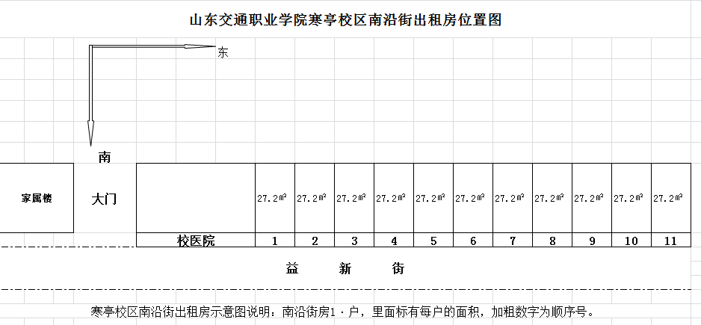

商业村沿街房:
房屋序号 | 面积（㎡） | 经营范围 | 租金底价（元/年）
1 | 62.10 | 承租人使用房屋必须符合房屋设计用途及服务业相关法律法规要求，并不得从事经营餐饮加工（不含销售）、娱乐、生产加工类等对居民生活、秩序、环境产生噪音、污染或造成影响的经营项目。不得从事易燃易爆物品销售等存在安全隐患的经营项目。所经营项目如需报有关部门审批的，须经审批，并按规定办理营业执照等手续。 | 18133.20
2 | 62.10 |  | 18133.20
3 | 62.10 |  | 18133.20
4 | 62.10 |  | 18133.20
5 | 31.18 |  | 9104.56
6 | 20.00 |  | 5840.00
7 | 50.00 |  | 14600.00
8 | 52.50 |  | 15330.00
9 | 52.50 |  | 15330.00
10 | 52.50 |  | 15330.00
11 | 52.50 |  | 15330.00
12 | 52.50 |  | 15330.00
13 | 29.00 |  | 8468.00
14 | 21.00 |  | 6132.00
15 | 42.00 |  | 12264.00
16 | 17.60 |  | 5139.20
17 | 38.00 |  | 11096.00
18 | 28.00 |  | 8176.00
19 | 20.80 |  | 6073.60
20 | 21.00 |  | 6132.00
21 | 28.00 |  | 8176.00
22 | 28.00 |  | 8176.00
23 | 22.60 |  | 6599.20
24 | 13.00 |  | 3796.00
商业村沿街房示意图：
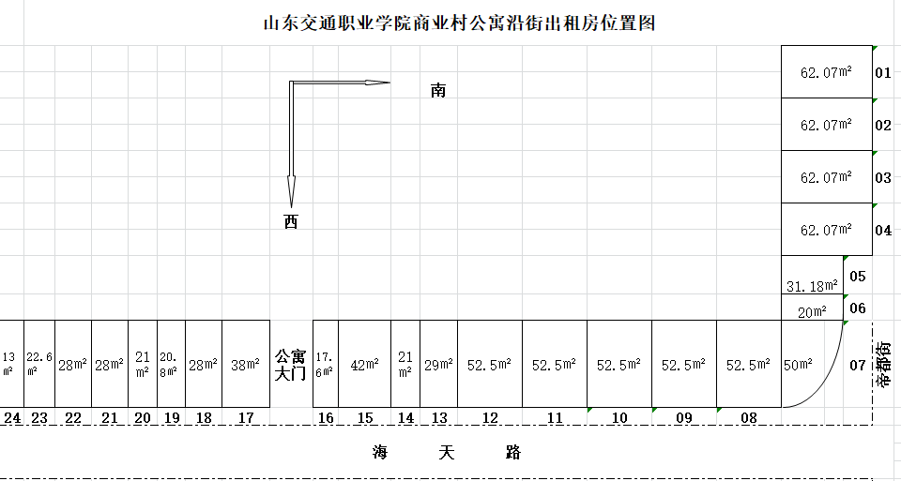

凤凰山校区：
房屋序号 | 面积（㎡） | 经营范围 | 租金底价（元/年）
1 | 22.98 | 眼镜店 | 20969.25

第六部分 附件

附件一：报价函
报价函（注明正本或副本）
山东交通职业学院、山东盛和招标代理有限公司：
经研究，我们决定参加编号为SDSHZB2022-932的项目并报价。为此，我方郑重声明以下诸点，并负法律责任。
1、我方提交的投标文件，正本一份，副本三份。
2、如果我方的投标文件被接受，我们将履行招标文件中规定的每一项要求。
3、我方已详细检查所有投标文件、附件以及所提供的参考文件，有模糊和误解产生的一切后果，由我方自负。
4、报价文件在公开报价后90日内有效。
5、我们同意按照招标文件的要求，提供与递交投标文件有关的数据和资料。
6、我方愿按《中华人民共和国民法典》履行自己的全部责任。
7、我们理解，最高报价不是中标的唯一条件，你们有选择中标承租方的权利。
8、本项目授权代理人为 （签字），所签署文件真实、有效。
9、与本投标有关所有往来信函，应按下列地址进行：
地址：
电话：

年 月 日

附件二： 承租方身份证明
法人授权委托书
（适用于法人及其他组织）
山东交通职业学院:
本授权委托书声明： （投标人名称）法定代表人 （法定代表人姓名）代表本公司授权在下面签字的 （投标人代表姓名）为本公司的合法代理人，就贵方组织的山东交通职业学院房屋出租项目，招标编号：SDSHZB2022-932，以本公司名义参加投标。投标代表在开标、评标、协商过程中所签署的一切文件和处理与之有关的一切事务，我公司均予以承认。投标代表无转委托权。
本授权书于2022年 月 日签字生效，特此声明。

法定代表人印刷体姓名： 签字：
投标人代表印刷体姓名： 签字： 职务：
法定代表人身份证号： （身份证复印件附后）
投标人代表身份证号： （身份证复印件附后）
投标人全称（公章）：
自然人身份证明
（适用于自然人）
山东交通职业学院:
本人郑重声明： （姓名）为参加本项目投标的负责人，就贵方组织的山东交通职业学院房屋出租项目，招标编号：SDSHZB2022-932，参加投标。在开标、评标、协商过程中所签署的一切文件和处理与之有关的一切事务，本人均予以承认、负责。本证明转让无效。
本授权书于2022年 月 日签字生效，特此声明。

投标负责人身份证号： （身份证复印件附后）
投标负责人（签字）：

附件三：报价一览表

报价一览表
项目编号：SDSHZB2022-932
授权代理人签字：
投标报价（元/年） | 房屋位置
小写： 元/年  大写： 元/年  特别说明：自动放弃中标资格的投标人其投标保证金不予退还，请各相关投标人务必审慎对待报价。  投标人所报价格不得低于招标文件给出的租金底价。 | □寒亭校区南沿街房  □商业村沿街房  □凤凰山校区  序号：  经营项目：
备注：承租人使用房屋必须符合房屋设计用途及服务业相关法律法规要求，并不得从事经营餐饮加工（不含销售）、娱乐、生产加工类等对居民生活、秩序、环境产生噪音、污染或造成影响的经营项目。不得从事易燃易爆物品销售等存在安全隐患的经营项目。所经营项目如需报有关部门审批的，须经审批，并按规定办理营业执照等手续。

年 月 日

附件四：承租承诺书
山东交通职业学院：
（承租方名称）就本项目投标进行如下承诺，如有幸中标，将按此承诺书内容执行：
1、使用承租房屋从事的各项活动均符合国家法律、法规和有关规定，遵守国家相关部门及学校的相关法规和各项规定。
2、承租人使用上述房屋必须符合房屋设计用途及服务业相关法律法规要求，并不得从事经营餐饮加工（不含销售）、娱乐、生产加工类等对居民生活、秩序、环境产生噪音、污染或造成影响的经营项目。
3、承租期间未征得山东交通职业学院资产处书面同意不得改变使用性质、房屋结构，不损坏房内的设施及用品，不得向其他部门或个人转租，不得从事违法活动。
4、正确节约使用水、电、气，不浪费能源；确保所有设施符合国家相关安全规定。承租方至少每半年两次对全部线路及设备设施进行检修和维护，确保不存在安全隐患，因使用不当造成的任何责任和损失与学校无关，均由承租方承担。
5、按承租期限运营，房屋按期返还山东交通职业学院；逾期不还，山东交通职业学院有权收回所租赁房屋并处置未移走的物品。
6、按规定独立办理相关手续。对于工商、税务、卫生防疫、消防及安全等方面的全部责任独立承担，山东交通职业学院不承担任何责任。定期进行安全检查，并承担房屋维修、装修及租赁经营期内的一切责任。
7、招标文件、合同中约定的其他内容。
承租人签字：
2022年 月 日

附件五：密封件封面格式

密封件封面格式

投标文件

□ 正本
□ 副本

项目编号：SDSHZB2022-932

项目名称：山东交通职业学院房屋出租

承租方名称：

所投房屋位置：

地址：

电话：

